Ministerstvo školstva, vedy, kultúry a športu

Slovenskej republiky

Agentúra Ministerstva školstva SR pre štrukturálne fondy EÚ

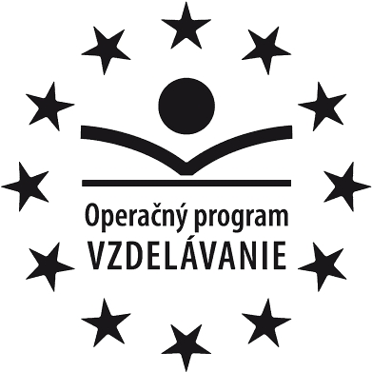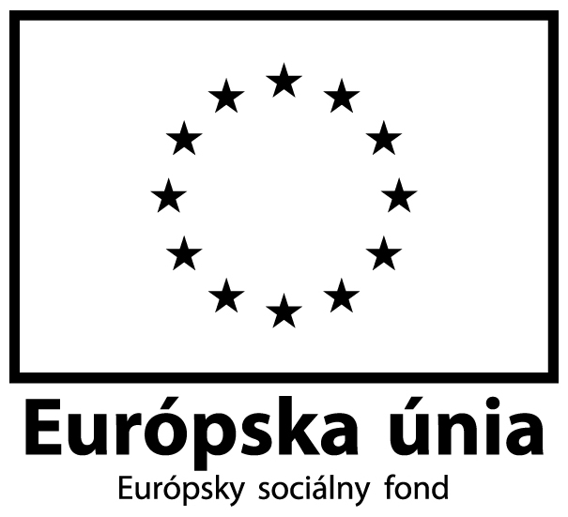

Moderné vzdelávanie pre vedomostnú spoločnosť/Projekt je spolufinancovaný zo zdrojov EÚ

Prioritná os: | 1 Reforma systému vzdelávania a odbornej prípravy
Opatrenie: | 1.1 Premena tradičnej školy na modernú
Prijímateľ: | Stredná odborná škola, Ul. sv. Michala 36, Levice
Názov projektu: | Tvorme spolu modernú školu zaujímavú pre žiakov a potrebnú pre región
Kód ITMS projektu: | 26110130156
Aktivita, resp. názov seminára | Uviesť príslušnú aktivitu

Prezenčná listina
Miesto konania seminára/aktivity: Stredná odborná škola,
budova teoretického vyučovania, Záhradná 4, Učeb. č. 211
Dátum konania seminára/aktivity: október 2010
Trvanie aktivity/seminára: od 14.30 hod. do 16.00 hod.

Meno lektora resp. lektorov a podpis/y:

č. | Meno a priezvisko | Podpis

Zoznam účastníkov aktivity/seminára:
č. | Meno a priezvisko | 04.10.2010 | 11.10.2010 | 18.10.2010 | 25.10.2010

